**DOLLE buduje nową siedzibę w Polsce – inwestycja w przyszłość i rozwój**

**Firma DOLLE CEE, lider w produkcji schodów strychowych, schodów modułowych i systemów balustrad, rozpoczęła budowę nowej siedziby w Polsce. Nowoczesny obiekt powstaje w Bielsku-Białej, gdzie od lat znajduje się magazyn główny firmy w oddziale polskim.**

Nowa inwestycja to odpowiedź na dynamiczny rozwój [DOLLE w Polsce](https://www.dolle.com.pl/) oraz rosnące potrzeby klientów i partnerów biznesowych. W nowej siedzibie znajdą się nie tylko biura i zaplecze administracyjne, ale także sklep firmowy, która umożliwi prezentację pełnej oferty produktowej w komfortowych warunkach.

„Budowa nowej siedziby to dla nas strategiczny krok w kierunku dalszego rozwoju. Chcemy zapewnić naszym pracownikom nowoczesne warunki pracy, a klientom i partnerom – jeszcze wyższy standard obsługi. To także symboliczny moment w 20 letniej działalności firmy na rynku polskim i krajach CEE” – mówi Wanda Kanclerz, Dyrektor Zarządzający DOLLE Polska.

Zakończenie budowy planowane jest na grudzień 2025 i w tym też miesiącu nastąpi oficjalne otwarcie nowej siedziby.

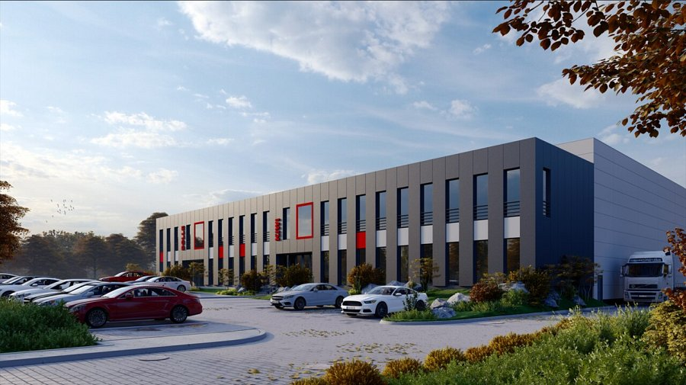

O DOLLE:

***DOLLE Polska / CEE*** *to część międzynarodowej grupy DOLLE, specjalizującej się w produkcji schodów strychowych, schodów modułowych i systemów balustrad. Firma działa na polskim rynku od 2005 roku i jest jednym z liderów w swojej branży. DOLLE Polska obsługuje klientów w 17 krajach, prowadząc sprzedaż m.in. poprzez 7 własnych sklepów internetowych w różnych częściach Europy.*

***DOLLE Group*** *to duński producent z ponad 70-letnim doświadczeniem, obecny w kilkunastu krajach. Grupa stawia na jakość, innowacje i zrównoważony rozwój, oferując rozwiązania łączące funkcjonalność z nowoczesnym designem.*